Пронина Анастасия, 9 класс,
ОГБОУ «Специальная (коррекционная)
общеобразовательная школа №10 г. Рязани»
Руководитель Саморукова Валентина Иннокентьевна, учитель русского языка и литературы
Сочинение посвящается Алексею Ангеловичу Вайцену,
бывшему узнику концлагеря Собибор, ныне живущему в нашем городе

Запали в душу навечно герои великой войны…

Должны быть всё-таки святыни
в любой значительной стране.
Я. Смеляков.

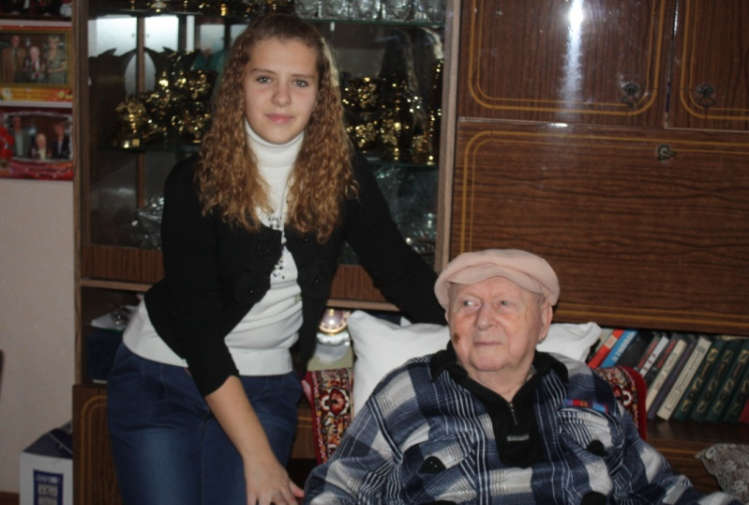
У каждого времени есть свои идеалы, свои герои. Защитники Отечества были во все времена: русские богатыри, Александр Невский, Александр Суворов, Фёдор Ушаков, Константин Жуков. Они – герои.
Когда бываешь в храме и смотришь на икону святого Александра Невского, то невольно вспоминаешь о его воинском подвиге, который совершил он в двадцать лет, в 1240 году, о его служении родной земли, святой Руси.
Наш город стоит на берегу реки Оки. Старинный, красивый, неповторимый. Рязанцы гордятся памятниками архитектуры, великолепными храмами, но больше всего - людьми, героическими людьми, а их в нашем городе немало.
С Алексеем Ангеловичем Вайценом, участником Великой Отечественной войны, меня и моих одноклассников познакомил муж нашего классного руководителя Николай Николаевич Саморуков, ветеран спорта. В далекие 60-е годы Саморуков был молодым футболистом, а Вайцен – судьей республиканской категории по футболу. С тех пор их дружба не прекратилась, и сейчас ветераны спорта навещают своего старшего товарища.
Я узнала о человеке, имя которого известно не только в нашем крае, но и во многих уголках мира: в Израиле, Франции, Германии, Белоруссии…
Алексею Ангеловичу в этом году исполнилось девяносто лет. Свой день рождения он отмечает дважды: в мае, когда родился, и четырнадцатого октября, когда бежал из концентрационного лагеря Собибор, который фашисты построили в Польше для уничтожения людей.
Когда мы пришли к Алексею Ангеловичу, он сидел в кресле, в клетчатой рубашке, в кепочке на голове. Что-то екнуло в моем сердце. Очень симпатичный дедушка: доброта так и лучилась в его больших серых глазах! Отвечал Алексей Ангелович на наши вопросы медленно, как бы переживая страшные военные годы заново.
Мне хорошо запомнились слова ветерана о том, что проверку войной испытали тысячи людей, но не всем повезло вернуться домой живым. Он вернулся.
Я узнала, что А. А. Вайцен попал в плен к немцам, будучи тяжело раненным, и сразу был отправлен в концлагерь Собибор. Там ежедневно умирали в газовых печах сотни несчастных людей.
Алексею было страшно плену: он постоянно ждал казни. Но он был молод, горяч сердцем, физически силен (неслучайно фашисты сразу не отправили его в газовую камеру, а заставили работать на них). Алексей Ангелович рассказал нам, что занятия спортом со школьных лет всю жизнь его выручали.
Ненависть к мучителям, любовь к людям, вера, надежда, смекалка и физическая подготовка помогли юноше не только выжить в нечеловеческих условиях, но и подготовить восстание и побег узников из Собибора. История Второй мировой войны подобных примеров тогда еще не знала!
Я хорошо понимаю, что плен – это великое несчастье, беда для тех, кто попал в лапы врага не по своей воле: или к фашистам, или к душманам, или к чеченским боевикам… Редко кто выживал. Когда Алексей Ангелович рассказывал об узниках Собибора, он с горечью произнес: «Ничего не забуду до самой смерти».
После побега из концлагеря Алексей Ангелович воевал с фашистами в партизанском отряде. Белорусский народ не забыл отважного партизана. В 2010 году заслуженная награда нашла своего героя «К 65-летию вызволения Белоруссии от немецко–фашистских захватчиков. Потом Алексей Ангелович добивал немецких захватчиков в рядах Красной Армии. Победу встретил в Германии, в городе Вейсмер.
А что же было после Победы? Алексей Ангелович служил в десантных войсках сначала в Пскове, потом в Рязани, совершил 998 прыжков с парашютом, а затем в течение 30 лет работал энергетиком. Пока были силы, играл в футбол. Воспитал двух сыновей, внуков и правнуков. Я думаю, они гордятся таким героическим дедушкой!
Судьба этого человека меня поразила. Его не сломил концлагерь, трудные партизанские и фронтовые годы. А ведь Алексею Ангеловичу было тогда только 20 лет!
В свою жизнь я бы взяла от Алексея Ангеловича чувство любви к Родине, память о погибших (у него текли слёзы, когда он вспоминал военные дни), оптимизм, а ещё скромность. Алексей Ангелович не проклинает свою судьбу. Может быть, поэтому он, несмотря на преклонные годы, держится молодцом и до сих пор встречается со школьниками, рассказывая без всяких прикрас о войне. Я никогда не забуду, как мы разговаривали с Алексеем Ангеловичем, фотографировались с ним, примеряли ему пиджак с многочисленными воинскими и трудовыми наградами…
Я подумала: пусть Алексей Ангелович живет ещё долгие годы! А я буду рассказывать о нём, о войне своим детям и внукам. Алексей Ангелович - живая легенда далёких военных лет. Он история страны и мира, поборник справедливости.

В 2011 году А.А. Вайцен награждён орденом «Поборник справедливости».1

